**Ana sayfa aşağıdaki gibidir. Üzerine herhangi bir link vb. Eklenmemiştir.**

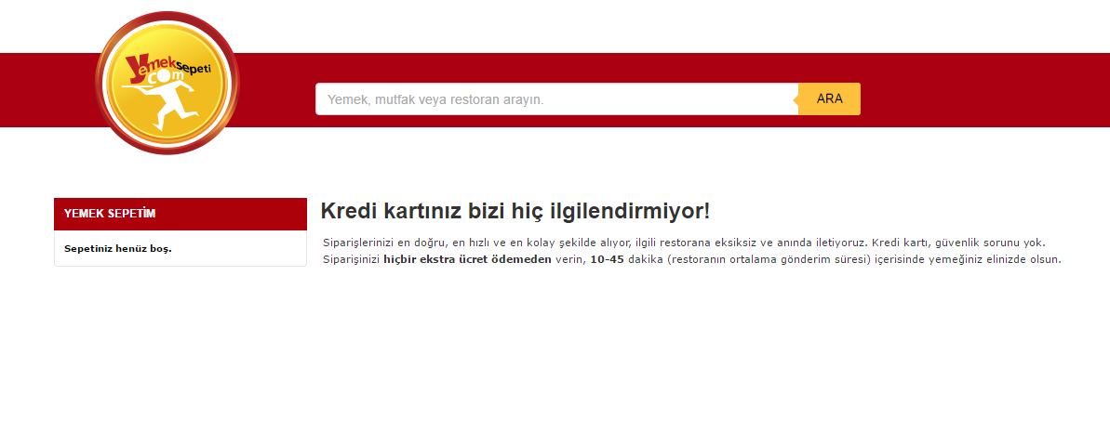

**Bu sayfa üzerinden arama yapılabilir. Yemek seçildiğinde ilgili yemek için verileri alınacak, restoran seçildiğinde ise o restorandaki tüm menüler ekrana getirilecektir.**

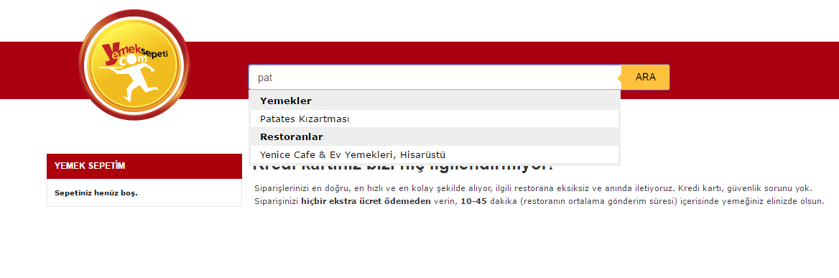

**Menü, yemek listesi.**

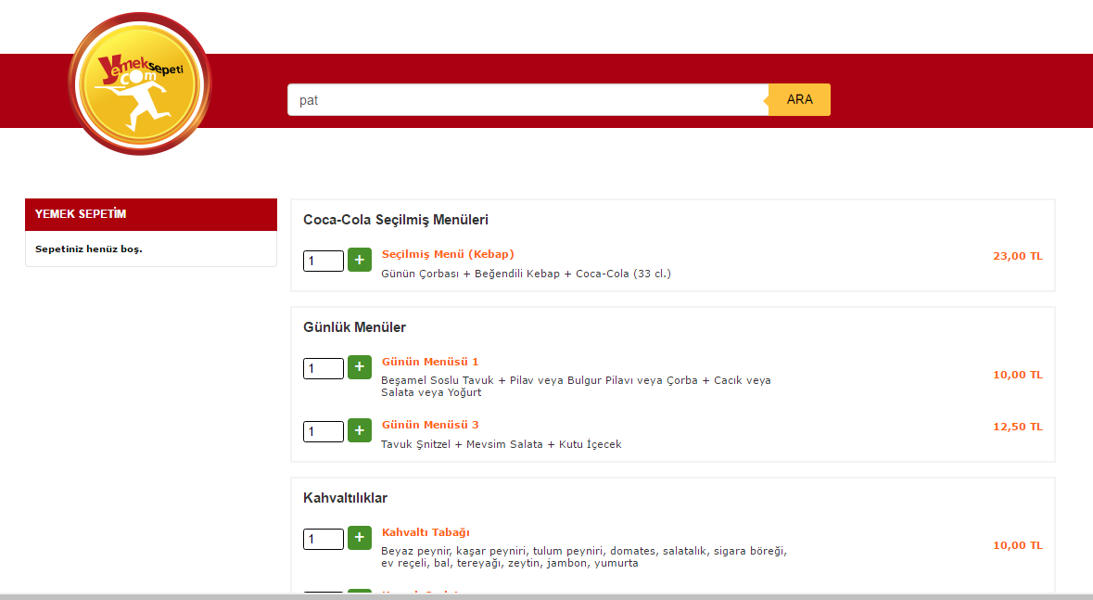

**Yemek Sepeti:**

